DEN ZEMĚ
- vyrob si z papíru naši zeměkouli
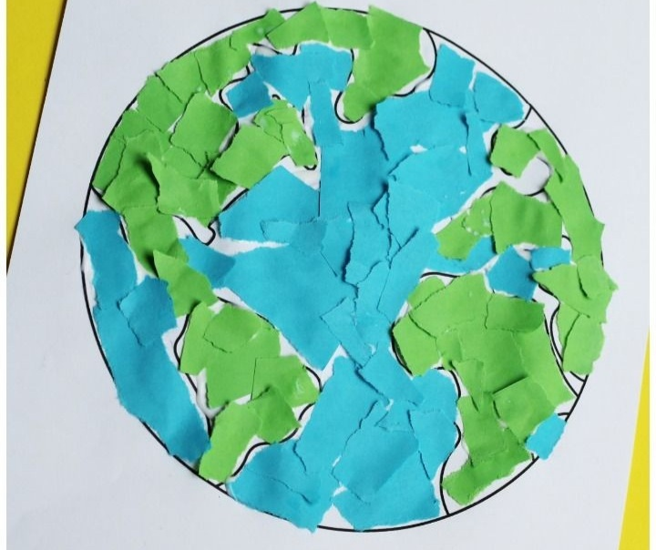

2) Porovnej dvojice obrázků a popiš, co se na obrázcích děje. Nesprávné chování označ
smutným sluníčkem. Správné chování označ veselým sluníčkem.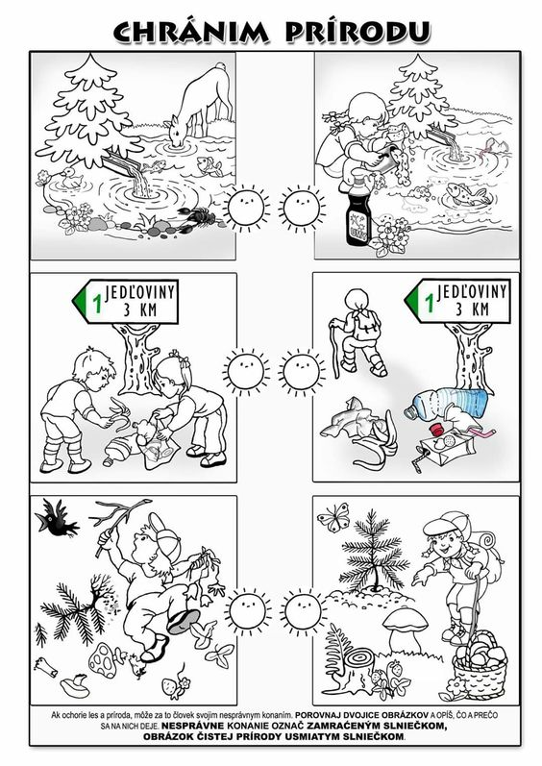

3) Zazpívej si písničku ,,Hezky je na světě“
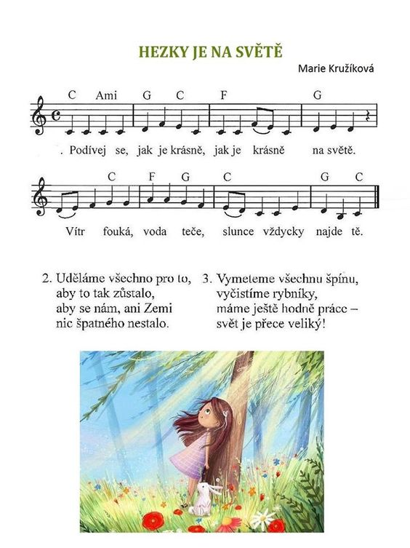
4) Namaluj si na dva papíry zeměkouli (jednu smutnou a druhou veselou). K veselé namaluj nebo najdi věci, které patří do přírody. Ke smutné najdi doma odpadky nebo věci, které do přírody nepatří. Proč tyto odpadky do přírody nepatří?
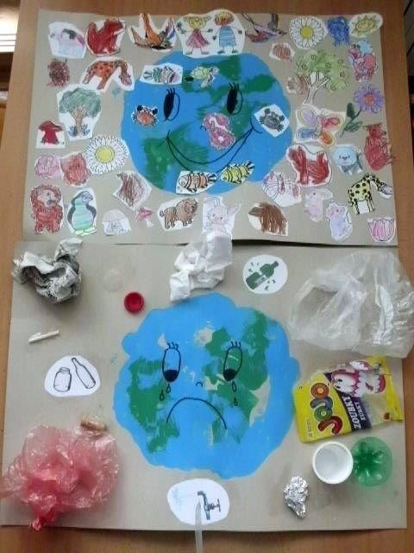

5) Písnička: ,,Třídíme odpad“ (na melodii ,,Prší, prší jen se leje“)
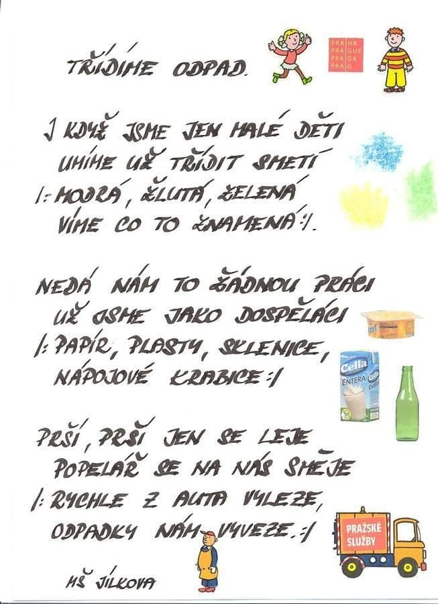

6) Roztřiď odpad do správných popelnic
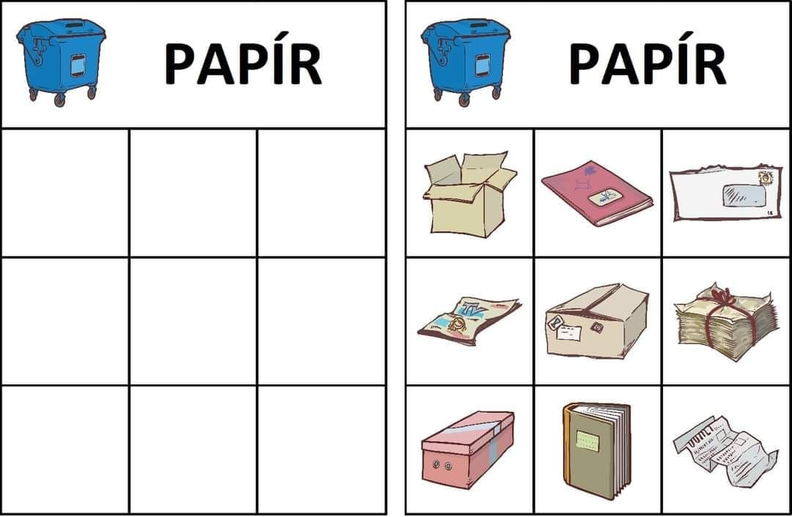

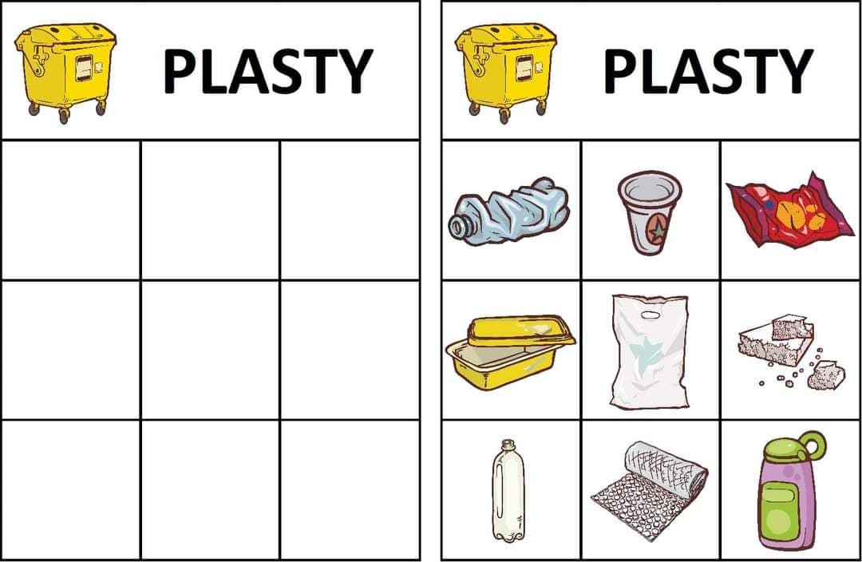
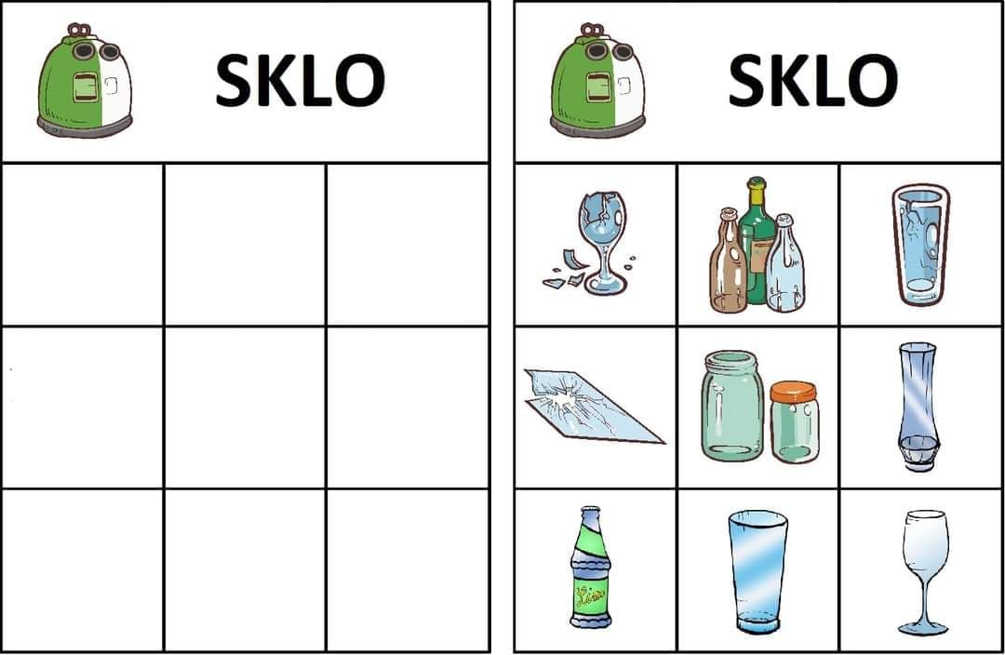

7)
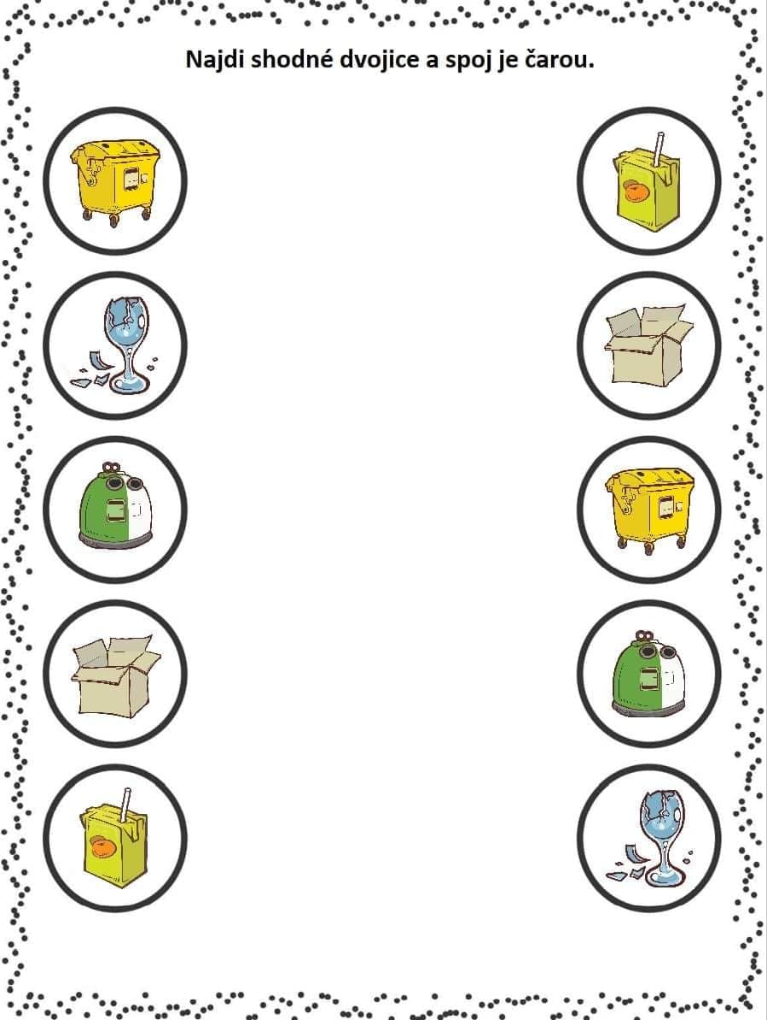

8)
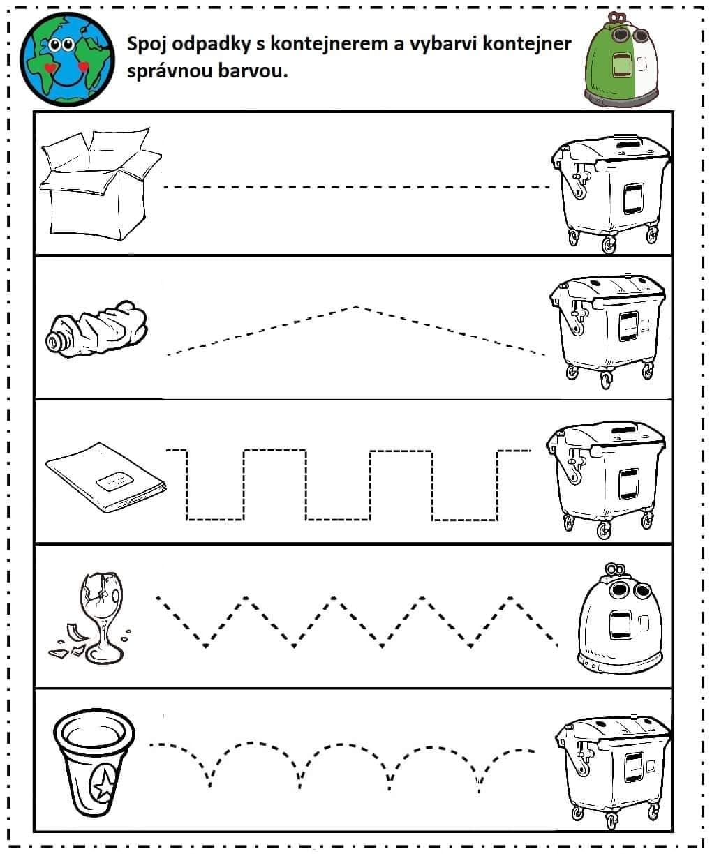

9)
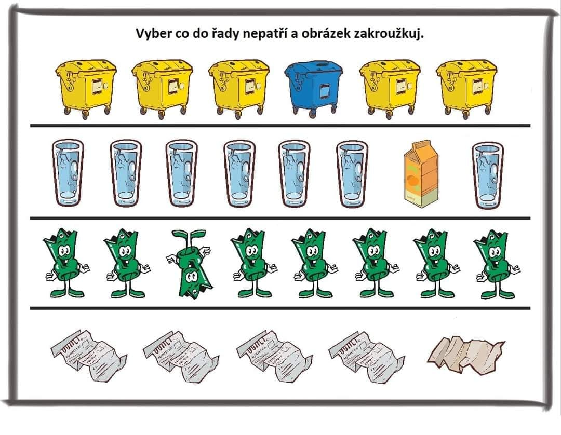

10) Vybarvi odpadky, které patří do určité popelnice
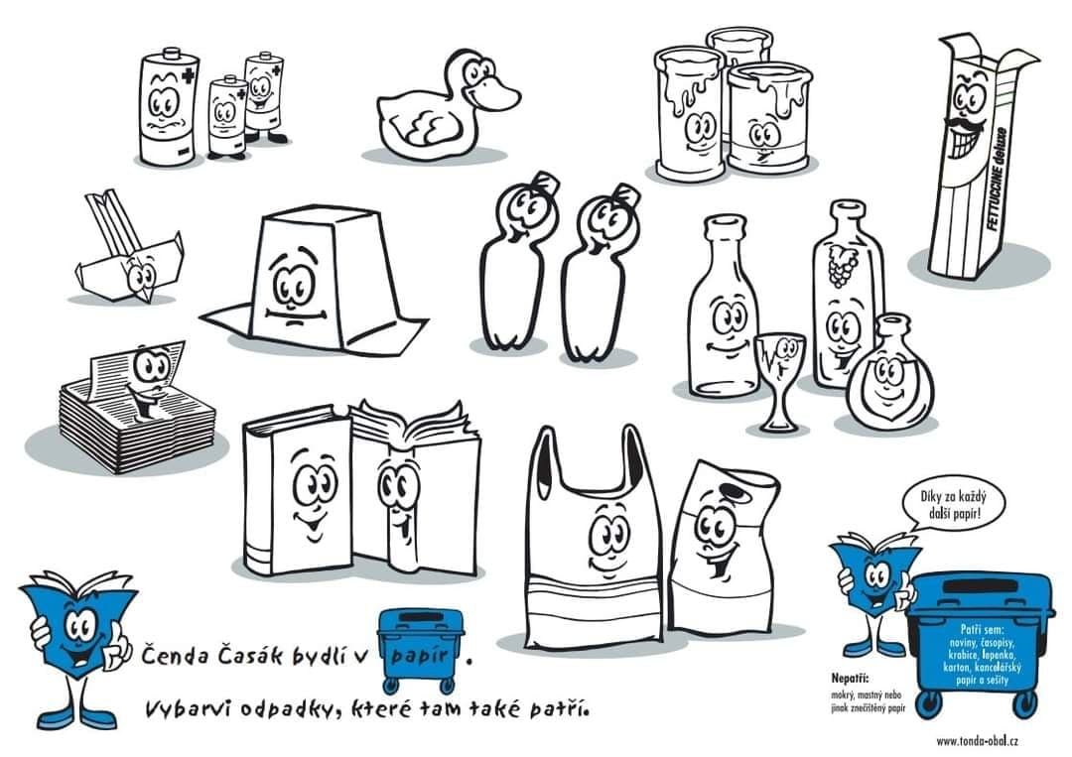
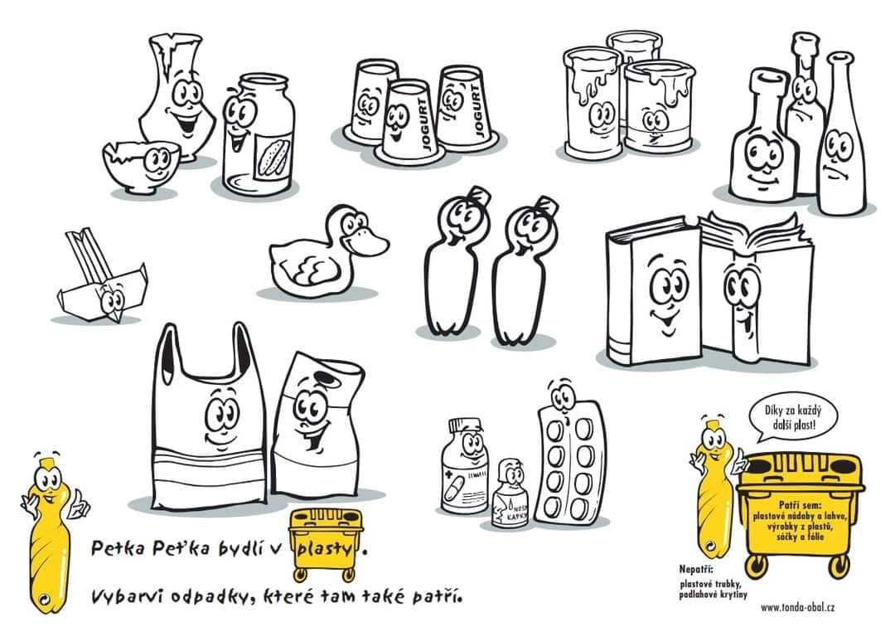

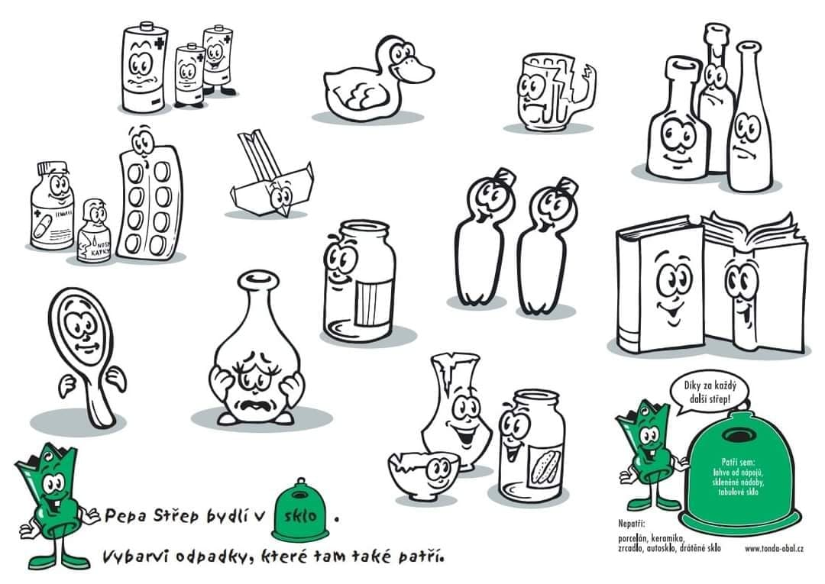

11) Pohádka: ,,Popelnice a veverka“
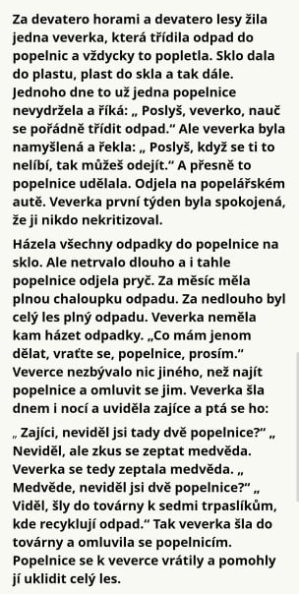
- Zkus pomoci i ty veverce a popelnicím. Jdi s mamkou a taťkou na vycházku do přírody a co do přírody nepatří, dej do pytle a vyhoď do koše. Nebo zkus doma roztřídit odpadky a odnes je do správné popelnice.

